Diario di lavoro

|  |  |
| --- | --- |
| Luogo | Canobbio |
| Data | 20.09.2019 |

|  |
| --- |
| Lavori svolti |
| Nello scorso diario mi sono accorto di aver fatto un errore. Per “ho creato il database” intendevo dire che avevo finito di scrivere il codice.  Oggi ho infatti fatto partire il codice e il database è stato creato senza problemi.  Mi sono occupato dei capitoli della documentazione 2.5.1, 3.2.1, 3.2.2 e 3.2.3. |

|  |
| --- |
| Problemi riscontrati e soluzioni adottate |
| Ho avuto nuovamente problemi con la vm del progetto su Windows. Ho risolto provando a farla partire da linux (distro Deepin 15.11) che ho in dual boot sul mio computer. |

|  |
| --- |
| Punto della situazione rispetto alla pianificazione |
| In anticipo. |

|  |
| --- |
| Programma di massima per la prossima giornata di lavoro |
| Continuerò la documentazione e inizierò con il design delle interfacce. |

### 2.5.1 Software

I software utilizzati per la realizzazione di questo progetto sono:

* Microsoft Word 2016
* Visual Studio Code
* Project
* Google Chrome
* VMWare Workstation
* XAMPP 7.3.0-0
* MySQL Workbench 8.0 CE
* draw.io online
* SourceTree

### 3.2.1 Diagramma E-R

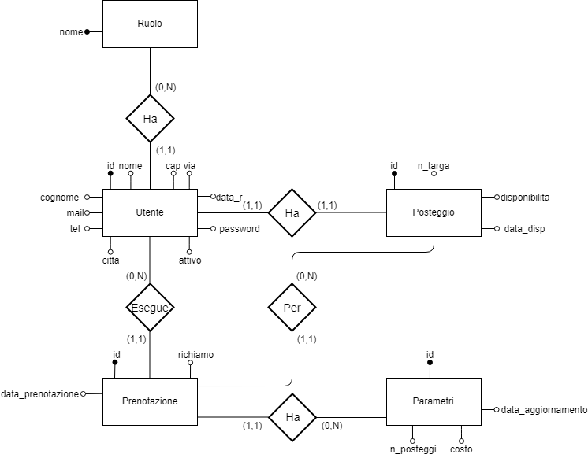

### 3.2.2 Schema procedurale

Parametri(id, n_posteggi, costo, data_aggiornamento)

Ruolo(nome)

Utente(id, ruolo(FK), nome, cognome, mail, via, cap, citta, tel, data_r, attivo, password)

Posteggio(id, id_utente(FK), disponibilita, data_disp, n_targa)

Prenotazione(id, id_utente(FK), id_posteggio(FK), id_parametri(FK), richiamo, data_prenotazione)

### Descrizione database

Il database è composto da 5 entità.

L’entità PARAMETRI serve per contenere il numero di parcheggi disponibili, il costo di affitto di un parcheggio e la data dell’ultimo aggiornamento del costo.

L’entità RUOLO contiene solo un campo ed è il nome del ruolo. Questo perché se in futuro si dovesse avere il bisogno di cambiare i nomi dei ruoli non si dovrà cambiare manualmente per tutti gli utenti.

L’entità UTENTE rappresenta gli utenti del db e contiene le loro informazioni. L’attributo attivo serve per la verifica dell’e-mail perché finché non viene verificata il suo valore sarà su false e l’account sarà disabilitato. L’attributo potrà inoltre essere settato a false se l’utente dovesse avere dei richiami su una fattura.

L’entità POSTEGGIO rappresenta un posteggio e contiene i dati necessari al suo riconoscimento. Gli attributi disponibilita, data_disp e n_targa verranno utilizzati se il parcheggio dovrà essere messo in offerta.

L’entità PRENOTAZIONE serve per gestire le prenotazioni degli utenti di un parcheggio. L’attributo richiamo ha di default il valore false. Se la fattura riguardante quella prenotazione non dovesse essere saldata verrà settato a true e al prossimo richiamo l’utente verrà disabilitato.